フォークボールの落ちる謎をスパコンで解明 2021.3.23 より

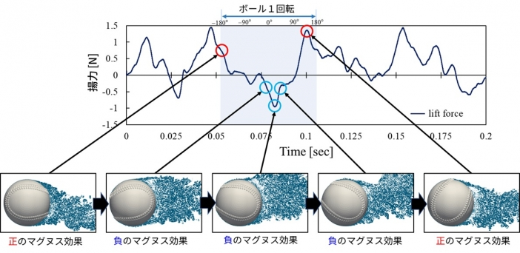
図の上向きの背後流→下向きの力
赤い部分は、背後流が上向きなので、反作用でボールに下向きの力がかかる。
縫い目の位置を見るとその原因のおよそのフィーリングはわかる。 赤字は 久米

